**РОССИЙСКАЯ ФЕДЕРАЦИЯ**

**БЕЛГОРОДСКАЯ ОБЛАСТЬ**

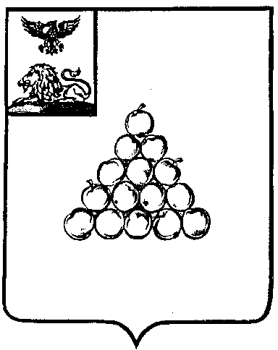

# **СОВЕТ ДЕПУТАТОВ**

# **ВАЛУЙСКОГО МУНИЦИПАЛЬНОГО ОКРУГА**

**Р Е Ш Е Н И Е**

**«25» апреля 2025 г. №293**

О внесении изменений в Порядок организации и осуществления территориального общественного самоуправления на территории Валуйского муниципального округа, утвержденного решением Совета депутатов Валуйского городского округа от 29 марта 2019 года № 198

В соответствии с Федеральным законом от 6 октября 2003 года № 131-ФЗ «Об общих принципах организации местного самоуправления в Российской Федерации», Совет депутатов Валуйского муниципального округа **р е ш и л** :

1. Дополнить Порядок организации и осуществления территориального общественного самоуправления на территории Валуйского муниципального округа статьей 8.1. следующего содержания:

«8.1. Изменение границ территориального общественного самоуправления.

8.1.1. Изменение границ территориального общественного самоуправления реализуется путем разделения территории, в границах которой осуществляется территориальное общественное самоуправление на две и более части, в границах каждой их которых предполагается осуществлять территориальное общественное самоуправление.

8.1.2. Решение об изменении границ территориального общественного самоуправления принимается Советом депутатов Валуйского муниципального округа по предложению населения, проживающего на данной территории, выраженному на собрании (конференции) граждан.

8.1.3. Вопрос об изменении территории, в границах которой осуществляется территориальное общественное самоуправление, путем разделения на две и более части, решается на собрании (конференции) граждан по инициативе граждан, проживающих на соответствующей территории либо по инициативе Комитета территориального общественного самоуправления.

8.1.4. В решении собрания (конференции) граждан об изменении границ территории, в которой осуществляется территориальное общественное самоуправление путем разделения на две и более части, должны содержаться сведения о границах каждой вновь образованной территории, в отношении которой предполагается осуществлять территориальное общественное самоуправление.

8.1.5. Территориальное общественное самоуправление, ранее созданное в границах разделенной территории, продолжает свою деятельность в измененных границах, о чем вносятся соответствующие изменения в Устав территориального общественного самоуправления в порядке, установленном для утверждения Устава территориального общественного самоуправления.

8.1.6. На территориях, образованных вследствие разделения территории, не входящих в состав границ территориального общественного самоуправления, указанного в пункте 8.1.5 настоящего Порядка, территориальное общественное самоуправление создается на основании соответствующих решений собраний (конференций) граждан в соответствии с настоящим Порядком.

2. Настоящее решение подлежит официальному опубликованию в газете «Валуйская звезда» и сетевом издании «Валуйская звезда» (val-zvezda31.ru).

3. Настоящее решение вступает в силу после его официального опубликования.

4. Контроль за исполнением настоящего решения возложить на постоянную комиссию Совета депутатов Валуйского муниципального округа по депутатской этике и нормативно-правовой деятельности (Будыкина С.А.).

|  |  |
| --- | --- |
| **Председатель Совета депутатов Валуйского муниципального округа** | **Г.В. Зеленская** |